使用頁框與頁框集

目錄

1. 本章目的： 2
2. 頁框的分割 2
3. 儲存頁框的方法 16
4. 設定頁框網頁標題 17
5. 指定頁框的網頁來源 19
6. 設定頁框與頁框組的屬性 21

本章目的：
- 一般中小型網站的主要網頁都會以頁框來建立網站的架構，一般而言，整個網頁畫面可分為三個區域，左邊框是選單及目錄區，右半框是網頁內容展示區，上半框是網站LOGO與MARK區，所以一個主網頁就同時包含三個子網頁，其優點乃是網頁架構一目了然、方便網友馬上熟悉整個網站，但缺點是網頁讀取時間較長、一個畫面要等三個網頁都顯示完畢才算完成。
- 所以大型網站，例如YAHOO、ETTODAY、PCHOME……等等知名網站，就不會採用頁框的方式，而是使用一張網頁多個元件的方式來製作，這是因為知名網站的流量太大，為了避免網路塞車不得不的作法。
- 在本章將介紹多種動態效果的網頁製作技巧，分別是『頁框的分割』、『儲存頁框的方法』、『指定頁框的網頁來源』、『設定頁框與頁框組的屬性』
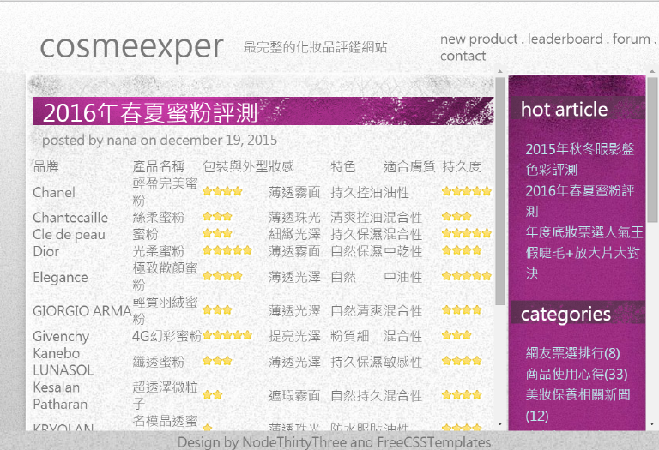

頁框的分割
CS6版本：沒有放在空白頁面/頁框，改在「插入→HTML→頁框」
正確作法：
(1)開新檔案，選一般空白頁面
(2). 「插入→HTML→頁框→上及下』（目的：將其切割成上中下三框）

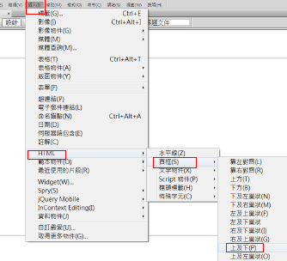
(3).指定灰色區域的頁框名稱：mainFrame
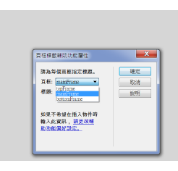
結果
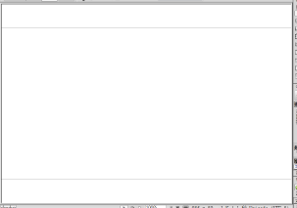
選擇中間的頁框（目的：將其切割成左右兩框）
方法：「插入→HTML→頁框→靠右對齊
指定灰色區域的頁框名稱：mainFrame
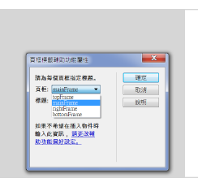
結果：
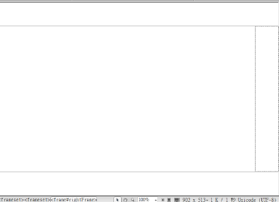

儲存每個頁框的網頁名稱：
(1).滑鼠點按每個頁框區域內，『Ctrl+S』，儲存網頁名稱
分別為：
top.html
main.html
right.html
bottom.html

(2).最後還要儲存整體頁框組網頁名稱
方法：檔案：全部儲存：index.html

製作bottom.html
開啟bottom.html
修改→頁面屬性→背景圖→images/bg03.jpg
插入1列1欄表格，沒有框粗細，置中對齊
貼上文字：Design by NodeThirtyThree and FreeCSSTemplates
修改→頁面屬性→文字顏色圖→選灰色
修改→頁面屬性→文字大小→20
存檔
製作top.html
開啟top.html
修改→頁面屬性→背景圖→images/bg01.jpg
插入1列1欄表格，沒有框粗細，置中對齊，寬度width="920"，高度height="120"

在表格裡面，再插入1列3欄表格，沒有框粗細，置中對齊，
第1欄寬度280
第3欄寬度320

貼上文字：
CosmeExper | 最完整的化妝品評鑑網站 | new product . leaderboard . forum . contact

修改→頁面屬性→文字顏色圖→選灰色：#797979
修改→頁面屬性→文字字體→微軟正黑體
修改→頁面屬性→文字大小→14
使用CSS面板，新增CSS規則，把CosmeExper，字體變大（或是直接用標題1）
存檔
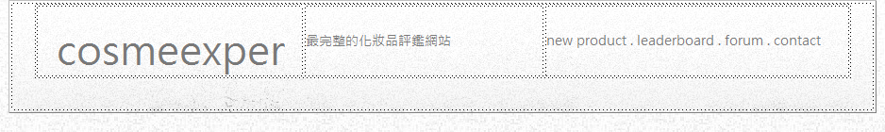
製作mian.html
開啟main.html
修改→頁面屬性→背景圖→images/bg02.jpg
修改→頁面屬性→文字顏色圖→選灰色：#797979
修改→頁面屬性→文字字體→微軟正黑體
修改→頁面屬性→文字大小→14
存檔
觀看整體index.html
- 先選整體頁框
方法：視窗→頁框
然後，選最外框
然後，預覽
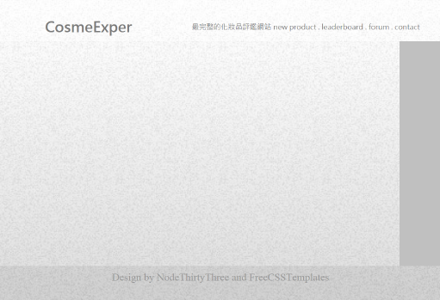

製作right.html
開啟right.html
修改→頁面屬性→背景圖→images/bg02.jpg
修改→頁面屬性→文字顏色圖→選灰色：#797979
插入1列1欄表格，沒有框粗細，寬度269，高度700（在表格內點一下，選高度設定）
設定表格背景圖→images/bg06.jpg
（方法：在表格內點一下，到CSS 面板→新增CSS規則：bgcolor06（僅此文件）→設定背景圖案：images/bg06.jpg）
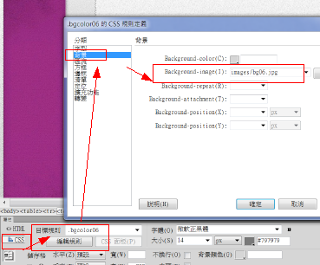
在表格裡面，再插入5列1欄表格，沒有框粗細，
寬度180

貼上文字：
hot article
2015年秋冬眼影盤色彩評測
2016年春夏蜜粉評測
年度底妝票選人氣王
假睫毛+放大片大對決
categories
網友票選排行(8)
商品使用心得(33)
美妝保養相關新聞(12)
底妝評比－防曬隔離(9)
底妝評比－妝前飾底(8)
底妝評比－粉底蜜粉(11)
彩妝評比－唇部彩妝(10)
彩妝評比－頰部彩妝(5)
彩妝評比－眼部彩妝(7)
保養品評比－卸妝洗臉(8)
保養品評比－精華液(6)
保養品評比－化妝水(7)
保養品評比－面膜(7)
其他相關商品評比(3)
編輯手記(7)

設定『hot article』『categories』這兩個欄位（要選<td>）的CSS規則：title01
1背景圖→images/img02.jpg
2.文字大小：26
3.文字顏色：白色
將『hot article』『categories』這兩個欄位的CSS規則都設定為：title01

設定『2015年秋冬眼影盤色彩評測』……其它文字』欄位（要選<td>）的CSS規則：title02
2.文字大小：12 px
3.文字顏色：#BCE8EC
存檔

修改內定標籤 <p>換行符號的行距（160%）
新增的CSS規則，選『標籤』：p→Line:Height = 160 %

- 調整體頁框比例
方法：檢視→視覺輔助→頁框
整體頁框大小
bottonFrame往下
rightFrame往左
預覽
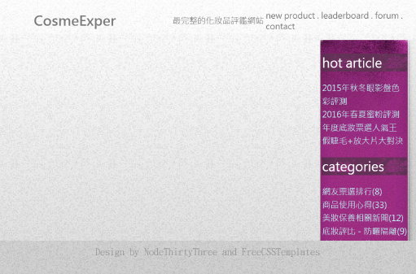
顯示內部頁框組的捲動軸
回到index.html
視窗→頁框面板→點選右框rightFrame
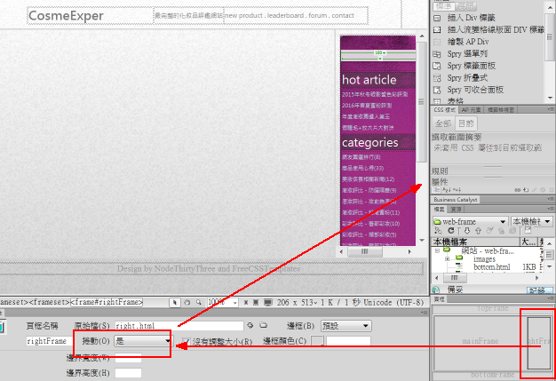
結果（但多了水平捲動軸）
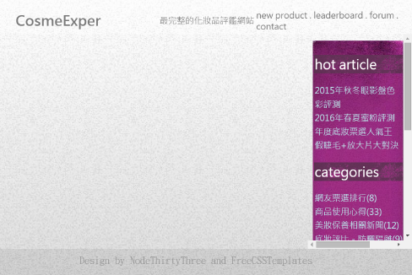

隱藏水平捲動軸

在right.html <head>….</head>裡面加上程式碼
<script type="text/javascript">
window.onload = function()
{
document.documentElement.style.overflowX = 'hidden';
document.body.style.overflowX = 'hidden';
}
</script>

結果：隱藏水平捲動軸了
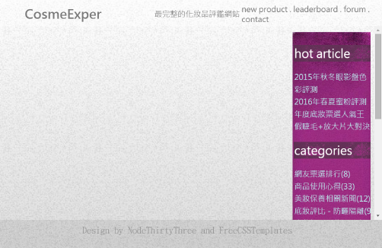

製作news.html 新聞發布
新增網頁right.html
修改→頁面屬性→背景圖→images/bg02.jpg
修改→頁面屬性→文字顏色圖→選灰色：#797979
修改→頁面屬性→文字字體→微軟正黑體
文字大小：18 px

插入1列1欄表格，沒有框粗細，寬度750，高度700（在表格內點一下，選高度設定）
讓表格置中對齊

設定表格背景圖→images/bg05.jpg
（方法：在表格內點一下，到CSS 面板→新增CSS規則：bgimg05（僅此文件）→設定背景圖案：images/bg05.jpg）
設定重複度repeat: repeat-x (X軸重複)

在表格內新增一個表格，
插入3列1欄表格，沒有框粗細，寬度659
讓表格置中對齊

在第2列設定背景圖片與文字樣式
輸入文字：美妝保養相關新聞
在表格第2列內點一下，到CSS 面板→新增CSS規則：bgimg01（僅此文件）→設定背景圖案：images/img01.png）
字體：微軟正黑體
文字大小：30 px
文字顏色：白色

在第3列輸入新聞文字

壞習慣讓妳老5歲！6個抗老化常識問答
十個讓肌膚更清爽美麗的正確洗臉方式
Katie Holmes的彩妝保養Q & A
婚禮彩妝自己來！ 12招讓妳驚艷全場
2016春夏妝髮指彩 沒有藍色就不夠潮！
妳也可以跟她一樣美！好萊塢女星的彩妝秘技
敬Peter Philips！ Chanel最佳伸展台彩妝回顧
2015秋冬米蘭時裝週彩妝精選
夢想米蘭達般的Q彈美肌？ 掌握3秘訣妳就能擁有
全球多項美妝大賞掛保證！2016全新裸肌風潮
2016奧斯卡派對女星大膽玩彩妝 搶眼度直逼奧斯卡紅毯
15位世界級性感女星的SEXY彩妝秘訣

結果：太密了，要改，行距
方法：修改內定標籤 <p>換行符號的行距（160%）
新增的CSS規則，選『標籤』：p→Line:Height = 160 %

結果：內表格，沒有置頂
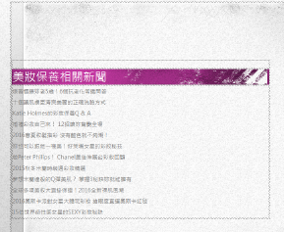

回到index.html，設定『美妝保養相關新聞』的超連結，連到news.html，並在左邊mainFrame頁框顯示

點選right.html裡面的『美妝保養相關新聞』
設定超連結
反白『美妝保養相關新聞』
插入：超連結（不能直接由下方html面板地連結來做，那無法設定連結的目標視窗）
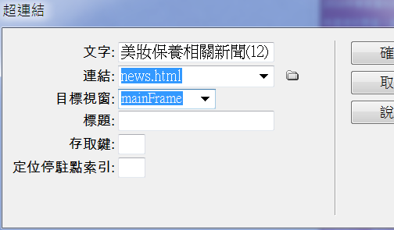
做好了，要存檔（有小技巧）
在index.html裡面，要先到右方right Frame框架裡面點一下
然後按Ctrl + S
才會存檔
（方法2：在index.html裡面，按『檔案→全部儲存』

注意，若只有儲存index.html（Ctrl+S），是不會存檔到right.html的

調整體頁框比例
方法：檢視→視覺輔助→頁框
整體頁框大小
bottonFrame往下
rightFrame往左
預覽結果：超連結顏色是藍色（這是系統預設顏色）
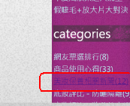

修改超連結預設顏色（目的：希望能夠，未連結前，連結後，正在連結中，按下時的顏色都是淺綠色#BCE8EC，只有滑鼠滑過時，出現下引線）
修改→頁面屬性→連結
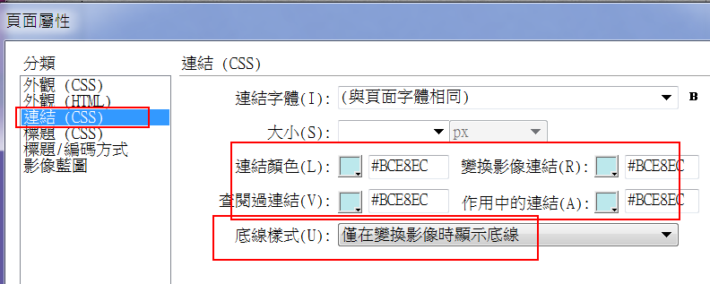

再修改，news.html新聞的表格，上方有大空白
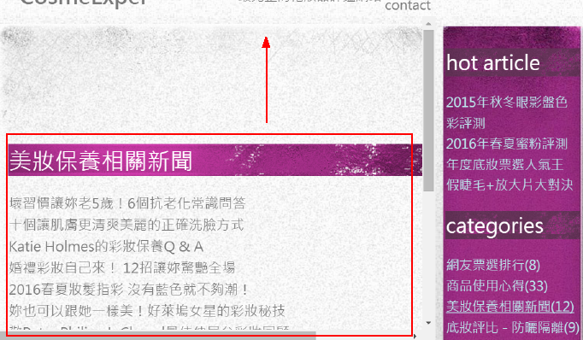

開啟news.html
在第1個大表格內按一下
在下方html屬性面板
垂直：向上對齊
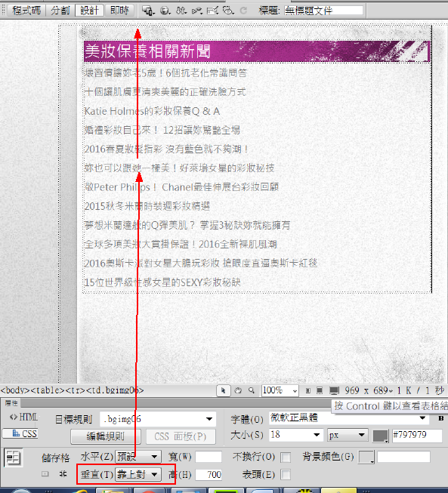
製作2016年春夏蜜粉評測 網頁：2016fenmi.html
新增網頁2016fenmi.html
修改→頁面屬性→背景圖→images/bg02.jpg
設定重複度repeat: repeat-x (X軸重複)
修改→頁面屬性→文字顏色圖→選灰色：#797979
修改→頁面屬性→文字字體→微軟正黑體
文字大小：11 px

插入1列1欄表格，沒有框粗細，寬度750，高度700（在表格內點一下，選高度設定）
讓表格置中對齊

設定表格內背景圖→images/bg05.jpg
（方法：在表格內點一下，到CSS 面板→新增CSS規則：bgimg05（僅此文件）→設定背景圖案：images/bg05.jpg）
設定重複度repeat: repeat-x (X軸重複)

設定表格內為向上對齊
在第1個大表格內按一下
在下方html屬性面板
垂直：向上對齊

在表格內新增一個表格，
插入4列1欄表格，沒有框粗細，寬度666
讓表格置中對齊

在第2列設定背景圖片與文字樣式
輸入文字：2016年春夏蜜粉評測
在表格第2列內點一下，到CSS 面板→新增CSS規則：bgimg01（僅此文件）→設定背景圖案：images/img01.png）
字體：微軟正黑體
文字大小：30 px
文字顏色：白色

在第3列輸入文字：posted by nana on december 19, 2015

在第4列輸入表格文字：從excel讀入文字
方法：檔案→匯入→excel檔案→data.xls

把所有*改成<img src="images/star.gif" width="13" height="13" />

到程式碼區，全部取代
結果
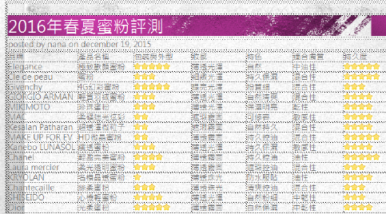
在index.html設定『2016年春夏蜜粉評測』的超連結
點選right.html裡面的『2016年春夏蜜粉評測』
設定超連結
反白『2016年春夏蜜粉評測』
插入：超連結（不能直接由下方html面板地連結來做，那無法設定連結的目標視窗）
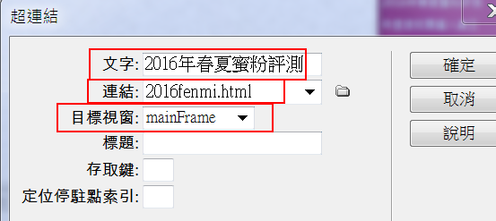

做好了，要存檔（有小技巧）
在index.html裡面，要先到右方right Frame框架裡面點一下
然後按Ctrl + S
才會存檔
（方法2：在index.html裡面，按『檔案→全部儲存』

注意，若只有儲存index.html（Ctrl+S），是不會存檔到right.html的

製作滑鼠滑過表格，表格整列就會變換顏色的效果
先建立2個CSS規則樣式
(1).mousein（滑鼠滑過）：背景顏色為黃色
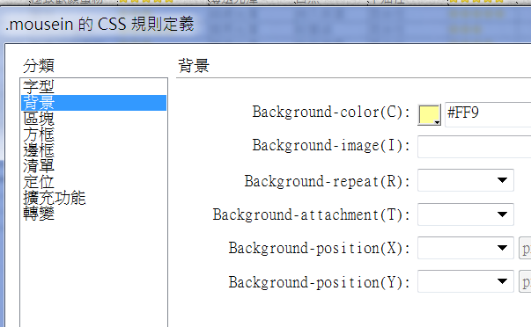

(2).mouseout（滑鼠離開）：什麼都不設定，就是還原原值

然後，到內層表格的每一列<tr>的裡面加上程式碼
<tr onmouseover="this.className='mousein'" onmouseout="this.className='mouseout'">

<tr onmouseover="this.className='mousein'" onmouseout="this.className='mouseout'">

<tr onmouseover="this.className='mousein'" onmouseout="this.className='mouseout'">

…..
每一行的<tr>列都要加入
結果
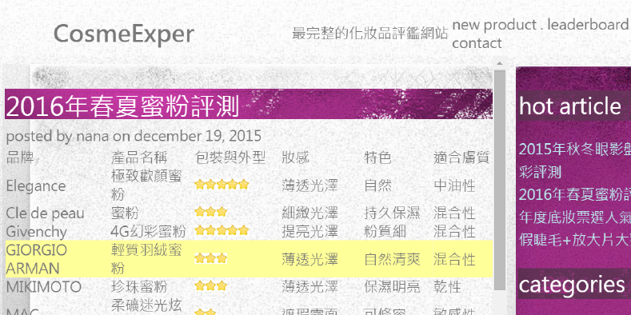

再修改，目前2016年春夏蜜粉評測，表格變太寬了，希望能夠縮小成666
選內層表格（選<table>
設定寬度= 666
對齊：置中對齊
結果
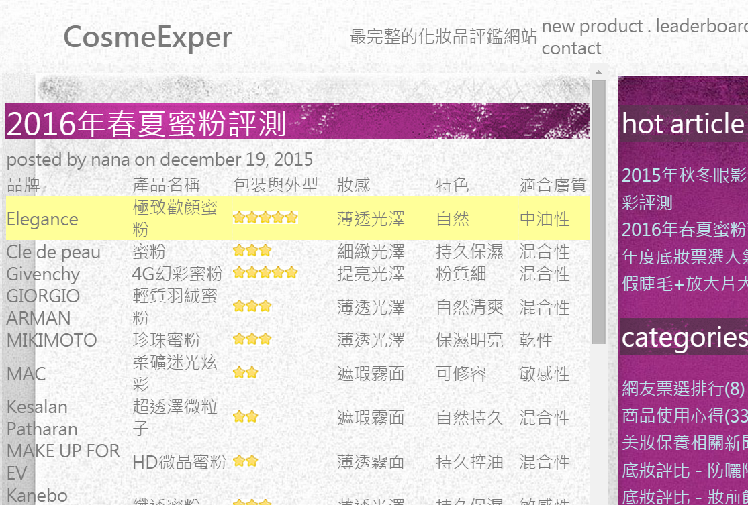

CS5版本：
(1)開新檔案，選{來自樣本的頁面→頁框組}

以下為CS2版本的操作

開啟新的檔案
- 【檔案】→開新檔案

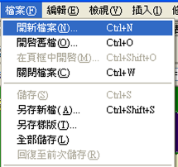

- 類別→基本頁面
- 頁面的格式→HTML
- 網頁標籤→商務網站主頁

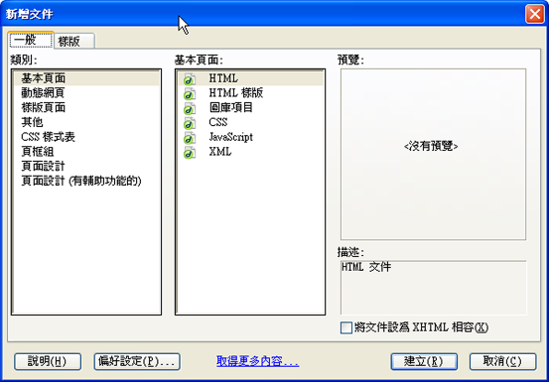

分割頁框的方法有兩種：
- 法一：利用物件面板來分割
- 法二：手動分割
以下我們分別使用這兩種方法來練習
最後目標：無論使用那種方法，最後目標是要建立「左及上巢狀頁框」，如下圖所示
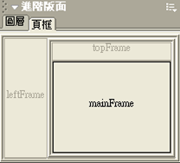

方法一：練習利用『物件面板』來分割

練習分割一個右邊框
- 使用【插入】面板→頁框
- 選擇『右頁框』

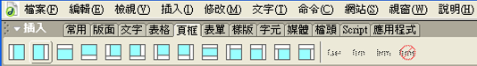

- 結果如下
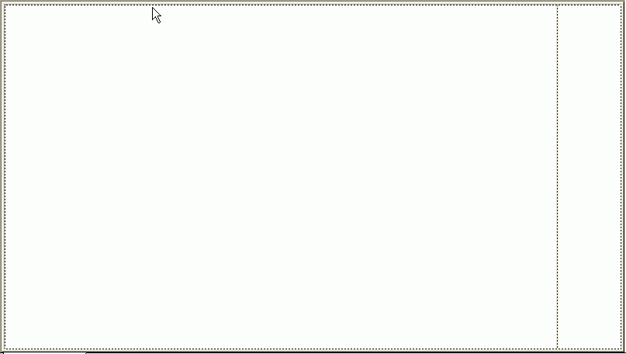

移除頁框的方法
- 將中間的框線→拖曳到視窗畫面外
- 然後在視窗內點一下
- 馬上就可以恢復到原本畫面

方法二：手動分割

練習分割水平線、垂直線邊框
- 『按住Alt 、同時使用滑鼠拖曳視窗邊線』，拖曳到中間即可
- 練習，分別拖曳水平線、垂直線
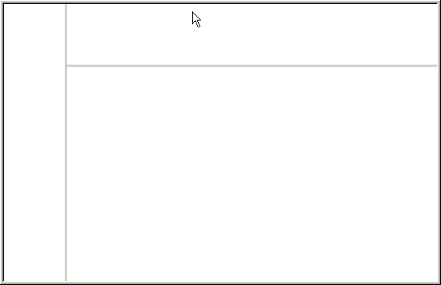

刪除水平框架
- 將中間的框線→拖曳到視窗畫面外
- 然後在視窗內點一下

使用手動分割---練習製作「巢狀頁框」
- 顯選取右邊框架
    - 方法1：【視窗】→其他→頁框

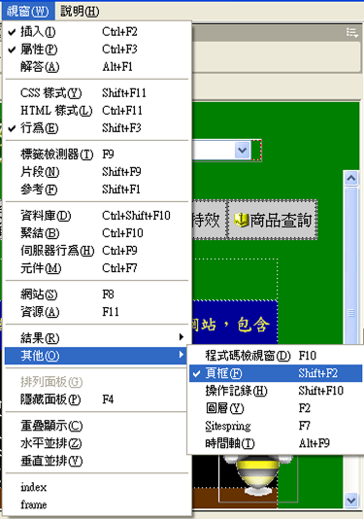

    - 方法2：右邊面板→進階面板
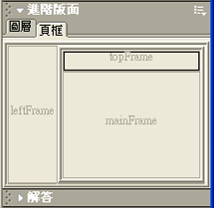

    - 點選右邊框架

- 分割右邊框架
    - 方法1：然後按住Alt + 拖曳邊線到中間
    - 方法2：使用『插入』面板→頁框

- 結果：完成的『巢狀頁框』
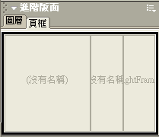
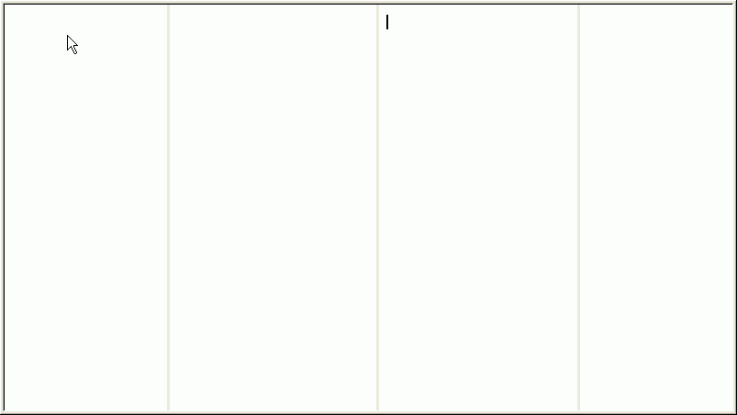

請自行製作如下所示的「左及上巢狀頁框」：
以上只是使用這兩種方法來練習，皆不用存檔
最後請自行建立「左及上巢狀頁框」，如下圖所示

儲存頁框的方法

觀念：若有3個頁框→則要存4次檔案
(因為要多包括1個整體的頁框組)

方法：

執行「檔案」 →全部儲存

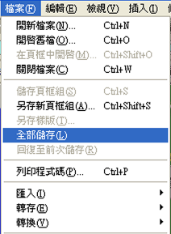

- 如果為空白網頁→第一個儲存的是→整個頁框組
    - frame.htm

- 接下來是各頁框
    - 下面框架→f_main.htm
    - 上面框架→f_top.htm
    - 左方框架→f_left.htm

設定頁框網頁標題

開啟frame.htm

進階面板→頁框→選擇整個『頁框組』

更改網頁標題→輸入標題→商務網站主頁
    - 方法1：上方工具列→標題

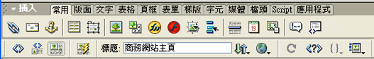

    - 方法2：【修改】→頁面屬性→標題

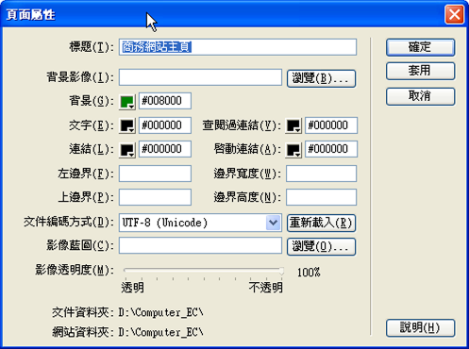

指定頁框的網頁來源

用途說明：
    - 4-3所儲存的三個頁框都是新增的空白網頁，
    - 但是如果已經有現成的網頁想要取代某個頁框網頁(左頁框、下頁框、上頁框)時，就可以使用本節所介紹的方法來指定頁框的網頁來源

指定頁框的網頁來源 →指定在第三章已經建立的f_main.htm

先點選「進階面板」→頁框

在想要取代來源的框架點選一下：點選mainFrame

方法一：由屬性面版設定：

在左下方→出現頁框屬性面版

    - 原始檔→輸入或選擇「f_left.htm」
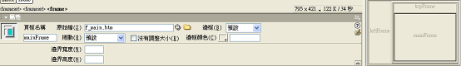

方法二：由功能表「檔案」來設定

把游標移到所要編輯的頁框

執行檔案 / 在頁框中開啟命令

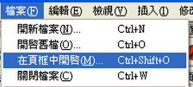

注意：如果網頁不支援頁框時，該如何處理？

執行→功能表「修改」→頁框組→編輯無頁框內容

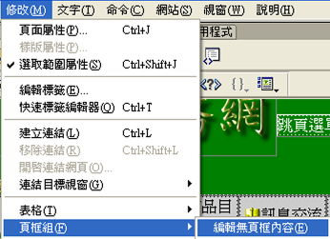

在無頁框的內容打入不支援的文字，這樣當使用者瀏覽器不支援時就會顯示出來
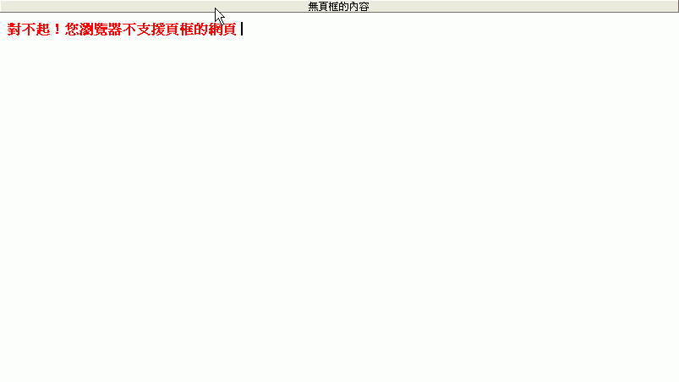

設定頁框與頁框組的屬性

用途說明：
    - 更改頁框組的屬性：可以隨時修正頁框組的「是否有邊框」、「邊框顏色」、「邊框寬度」
    - 更改頁框的屬性：可以隨時更改頁框的「是否有邊框」、「邊框可否捲動」、「邊框顏色」、「邊界寬度及高度」

『頁框組』的屬性設定

先點選「進階面板」→頁框

點選整個頁框組

在左下方→出現頁框組屬性面版

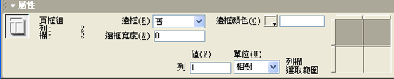

『頁框』的屬性設定

先點選「進階面板」→頁框

點選所要修正的某個頁框

在左下方→出現頁框屬性面版

Dreamweaver 預設的 4 個頁框名稱，可以利用這些選項將想要連結的網頁在新的視窗或其它的頁框中開啟
    - _blank：將連結網頁開啟到另一個新的網頁視窗
    - _parent：將連結網頁開啟到上一層頁框組 (必須在巢狀頁框下, 才能產生效果)
    - _self：將網頁連結到本身所在的頁框
    - _top：拆除所有頁框成為一整個網頁

